浙江省三门县成超聚氨酯有限公司
280万条/a胶带生产线建设项目
竣工环境保护验收监测报告表
（噪声、固废专篇）

ZJKR验字（2018）第 088号

建设单位：浙江省三门县成超聚氨酯有限公司
编制单位：浙江康瑞检测有限公司

二零一八年九月

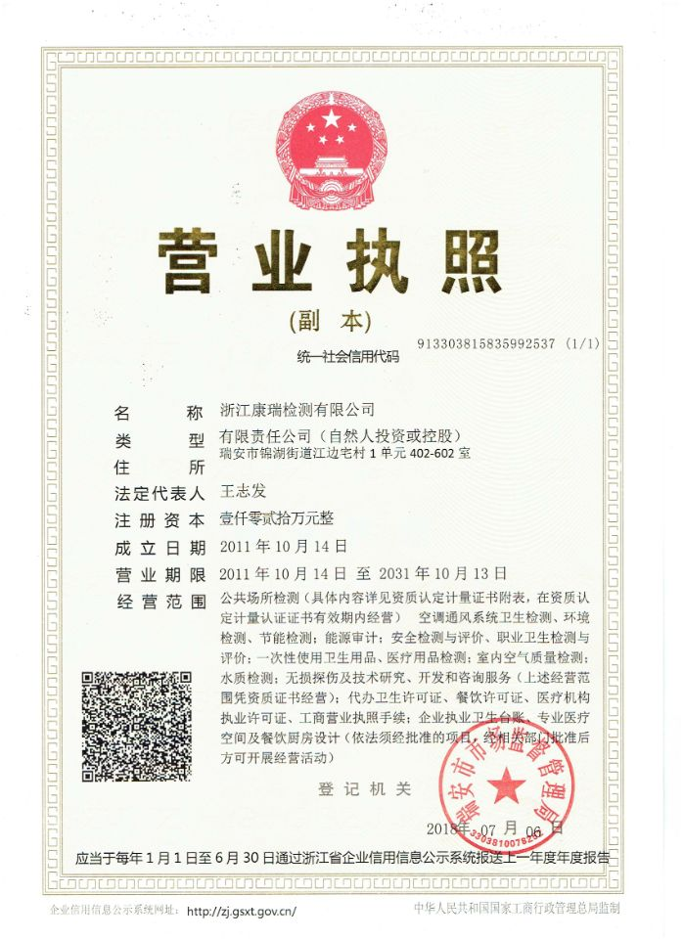

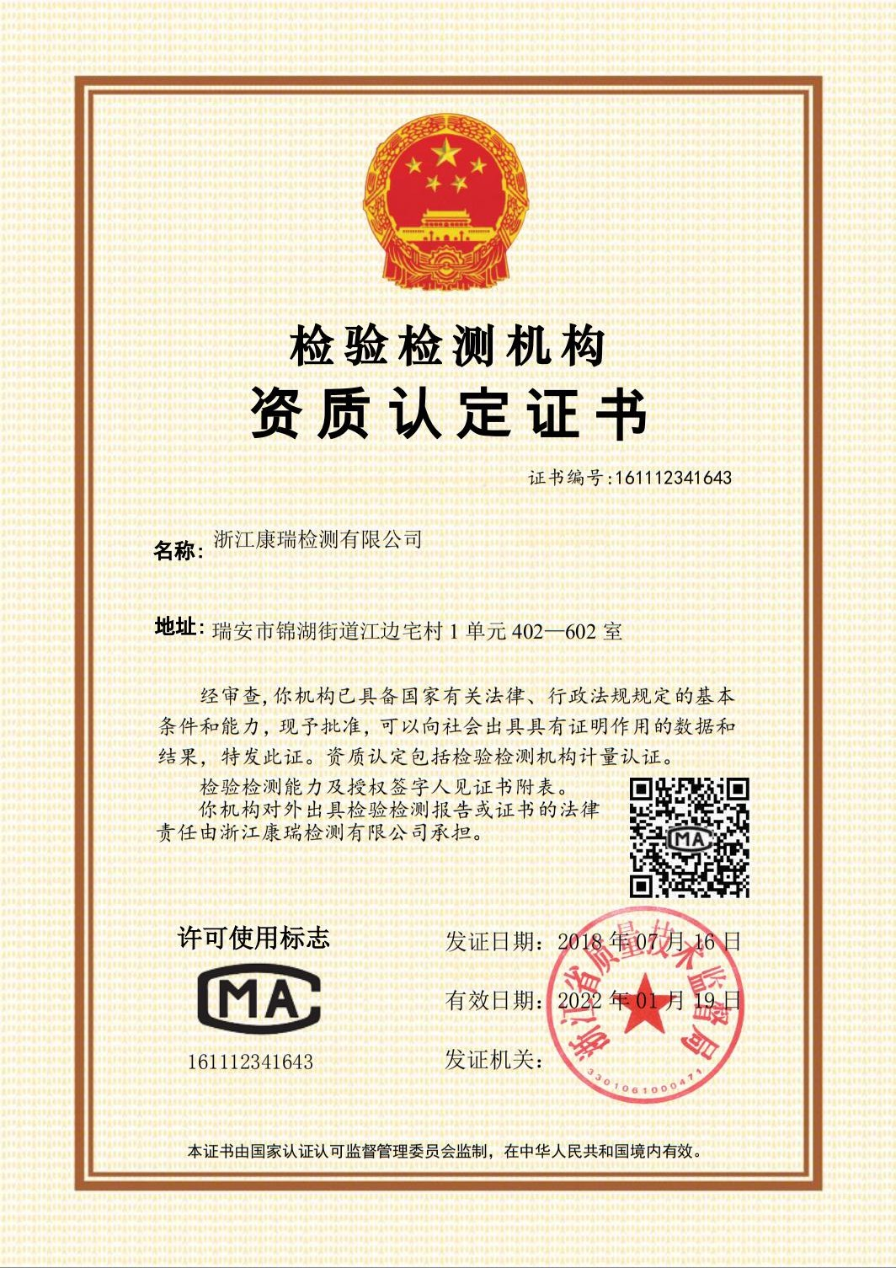

建设单位法人代表：袁民军
编制单位法人代表：王志发
项 目 负 责 人：王志永
填 表 人：陈磊

建设单位：浙江省三门县成超聚氨酯有限公司
电话:13905861919
传真:/
邮编:317100
地址:三门县海游街道西区（马湖洋）

编制单位：浙江康瑞检测有限公司
电话:0577-65161000
传真:0577-65100055
邮编: 325200
地址: 瑞安市锦湖街道江边宅108号

目录

一、项目基本情况 1
二、项目建设情况 3
三、污染物的排放与防治措施 10
四、建设项目环境影响报告表主要结论及审批部门审批决定 13
五、验收监测质量保证及质量控制 17
六、验收监测内容 19
七、验收监测结果 21
八、验收监测结论 29

附件：
附件1、《关于浙江省三门县成超聚氨酯有限公司280万条/年聚氨酯同步带系列产品生产线建设项目环境影响报告表行政许可的批复》（三环保［2005］21号，2005年03月01 日）；
附件2、营业执照；
附件3、危废协议；
附件4、空桶回收协议（购销合同）。

建设项目竣工环境保护“三同时”验收登记表

一、项目基本情况
建设项目名称 |  | 浙江省三门县成超聚氨酯有限公司年产280万条/a胶带生产线建设项目
建设单位名称 |  | 浙江省三门县成超聚氨酯有限公司
建设项目性质 |  | 新建
建设地点 |  | 三门县海游街道上叶村
主要产品名称 |  | 胶带、塑料配件
设计生产能力 |  | 年产280万条/a胶带
实际生产能力 |  | 年产280万条/a胶带
建设项目环评时间 |  | 2014年12月、2018年5月（补充说明） | 开工建设时间 | /
调试时间 |  | / | 验收现场监测时间 | 2018年08月29-30日
环评报告表  审批部门 |  | 三门县环境  保护局 | 环评报告表  编制单位 | 台州市环境科学设计研究院、浙江东天虹环保工程有限公司
环保设施设计单位 |  | / | 环保设施施工单位 | /
投资总概算 |  | 1418 | 环保投资总概算 | 18 | 比例 | 1.3%
实际总概算 |  | 1420 | 环保投资 | 19 | 比例 | 1.3%
验收监测依据 | 1.1《中华人民共和国环境保护法》（2015年1月）；  1.2《中华人民共和国大气污染防治法》（2016年1月）；  1.3《中华人民共和国水污染防治法》（2017年6月）；  1.4《中华人民共和国环境噪声污染防治法》（1997年3月）；  1.5《中华人民共和国固体废物污染环境防治法》（2015年4月）；  1.6中华人民共和国国务院令第682号《建设项目环境保护管理条例》，（2017年7月）；  1.7环境保护部 国环规环评〔2017〕4号《建设项目竣工环境保护验收暂行办法》；  1.8《建设项目竣工环境保护验收技术指南 污染影响类》（2018年5月16日）；  1.9浙江省人民政府令第364号《浙江省建设项目环境保护管理办法》（2018年1月）；  1.10浙江省环境监测中心《浙江省环境监测质量保证技术规定》；  1.11浙江省环境保护局《关于进一步加强建设项目“三同时”管理工作的通知》（浙环发［2008］57号）；  1.12《浙江省三门县成超聚氨酯有限公司280万条/a胶带生产线建设项目环境影响报告表》（台州市环境科学设计研究院，2004年12月）；  1.13《浙江省三门县成超聚氨酯有限公司280万条/a胶带生产线建设项目环境影响补充说明》（浙江东天虹环保工程有限公司，2018年5月）；  1.14《关于浙江省三门县成超聚氨酯有限公司280万条/年聚氨酯同步带系列产品生产线建设项目环境影响报告表行政许可的批复》（三环保［2005］21号，2005年03月01 日）。
验收监测评价标准 | 1、噪声  本项目营运期厂界噪声排放执行《工业企业厂界环境噪声排放标准》（GB12348-2008）中的3类标准。具体标准见表1-1。  表1-1 工业企业厂界环境噪声排放标准  2、固废  危险废物及一般性固废执行GB18599-2001《危险废物贮存污染控制标准》和GB18599-2001《一般工业固体废物贮存、处置场污染控制标准》以及关于发布《一般工业固体废物贮存、处置场污染控制标准》（GB18599-2001）等3项国家污染物控制标准修改单的公告（环境保护部公告2013年36号）。
  类别 | 等效声级LeqdB(A)
  类别 | 昼间 | 夜间
  3类 | 65 | 55

2.1、工程建设内容：
2.1.1、项目概况
浙江省三门县成超聚氨酯有限公司成立于2003年，公司地址位于三门县海游街道西区（马湖洋），主要经营范围为：聚氨酯制品、橡胶带、橡胶零件、塑料零件制造。浙江省三门县成超聚氨酯有限公司占地面积约6994m²，购置搅拌机、离心机、注塑机等生产设备，形成280万条/a胶带生产线的生产规模。
浙江省三门县成超聚氨酯有限公司于2004年12月委托台州市环境科学设计研究院编制《浙江省三门县成超聚氨酯有限公司280万条/a胶带生产线建设项目建设环境影响报告表》，并于2005年3月取得三门县环境保护局的《关于浙江省三门县成超聚氨酯有限公司280万条/年聚氨酯同步带系列产品生产线建设项目环境影响报告表行政许可的批复》（三环保［2005］21号）。
由于项目实际生产设备与原环评对比有所调整，且项目建设周期较长，相关环保要求已发生了变化。故浙江省三门县成超聚氨酯有限公司于2018年5月委托浙江东天虹环保工程有限公司编制《浙江省三门县成超聚氨酯有限公司280万条/a胶带生产线建设项目环境影响补充说明》。根据“三同时”要求，该公司委托建立了环保处理设施，目前各环保设施运行基本稳定。
根据国家有关环保法律法规的要求，建设项目必须执行“三同时”制度，相应的环保设施须经验收合格后方可投入运行使用。受浙江省三门县成超聚氨酯有限公司委托，我公司承担了该项目竣工环境保护验收监测工作。于2018年08月22日派技术人员对其厂及周围环境、生产工艺及污染源产生等情况进行了现场勘查，并于2018年08月29、30日对该项目建设工程所排放的污染物及周边环境进行监测。
我公司在对现场进行了勘查、监测，并收集了有关资料的基础上编制了此验收监测报告。
2.1.2、建设内容
浙江省三门县成超聚氨酯有限公司建设于三门县海游街道西区（马湖洋），占地面积约6994m²，实施氨酯同步带系列产品的生产。购置搅拌机、离心机、注塑机等生产设备，形成280万条/a胶带生产线的生产规模。
项目实际总投资为1420万元，其中环保投资19万元，占总投资的1.3%。
项目工作制度及定员：本项目劳动定员80人，不设食堂和住宿，实行单班制生产，单班八小时，年工作320天。
2.1.3、地理位置及平面布置
浙江省三门县成超聚氨酯有限公司280万条/a胶带生产线建设项目位于三门县海游街道西区（马湖洋）。
项目地理位置图见下图2-1。
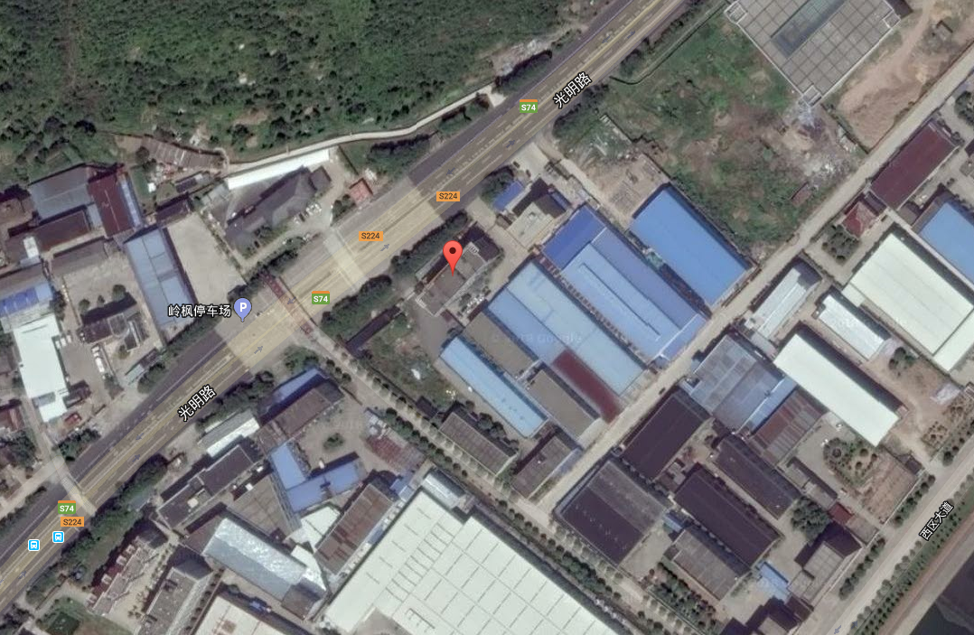
本项目所在地
N
图 2-1 项目地理位置图

项目周围无自然保护区、风景名胜及文物古迹，周围主要环境保护敏感目标见表2-1。
表2-1 主要环境保护敏感目标
名称 | 方位 | 保护内容 | 与本项目最近距离 | 规模
珠游溪 | 东南侧 | 水环境 | 约100m | 农业、工业用水

项目车间平面布置图见下图2-2。

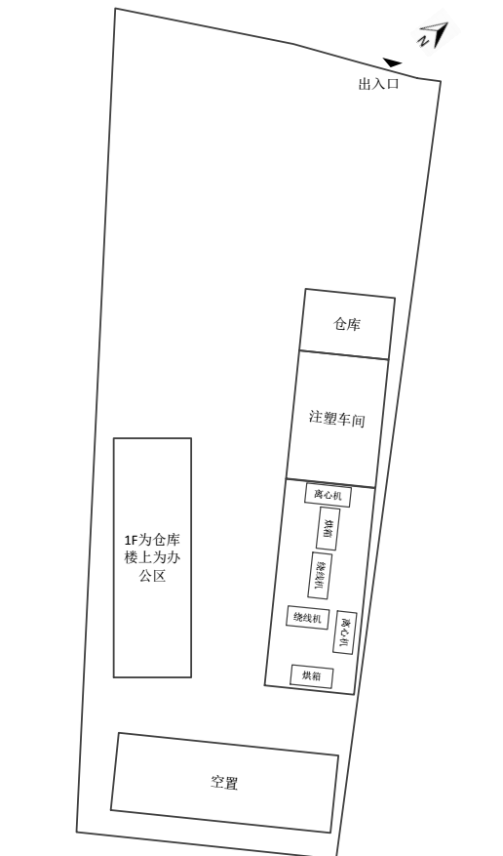
本次验收范围

图 2-2 项目车间平面布置图
2.1.4、生产设备及原辅材料
项目主要生产设备见表2-2。
表2-2 项目主要生产设备
序号 | 设备名称 | 单位 | 环评补充说明数量 | 现状数量 | 符合性 | 备注
1 | 搅拌机 | 台 | 1 | 0 | -1
2 | 离心机 | 台 | 15 | 14 | -1
3 | 烘箱 | 台 | 6 | 5 | -1
4 | 小烘箱 | 台 | 6 | 6 | 一致
5 | 绕线机 | 台 | 6 | 7 | ＋1
6 | 切割机 | 台 | 4 | 4 | 一致
7 | 粉碎机 | 台 | 1 | 1 | 一致
8 | 注塑机（60g） | 台 | 1 | 0 | -1
9 | 注塑机（120g） | 台 | 1 | 0 | -1
10 | 注塑机（250g） | 台 | 1 | 0 | -1
11 | 压机 | 台 | 2 | 0 | -2
12 | 脱模机 | 台 | 3 | 3 | 一致

项目主要原辅材料用量见表2-3。
表2-3 项目主要原辅材料一览表
序号 | 原辅材料名称 | 单位 | 环评补充说明数量 | 现状数量 | 符合性 | 备注
1 | PU（聚氨酯） | t/a | 80 | 78 | -2
2 | MOCA（4,4’-二氨基-3,3’-二氯二苯甲烷） | t/a | 20 | 20 | 一致
3 | 水性脱模剂 | t/a | 0.56 | 0.56 | 一致
4 | 涤纶线 | t/a | 15 | 15 | 一致
5 | TPU（热塑性聚氨酯） | t/a | 30 | 30 | 一致

2.1.5、水平衡
损耗400t/a
用水量
2000t/a
1600t/a
生活用水
化粪池预处理
纳入污水管网
污水处理厂处理达标排放

2.1.6、项目变动情况
设备变化情况：项目主要设备变化不大，其中搅拌机减少一台；离心机减少一台；烘箱减少一台；绕线机增加一台；压机减少两台。产能相当。
污染治理设施变化情况：符合环评要求。
实际建设内容变更情况见表2-4。
表2-4项目环评与实际建设内容对照表
工程类别 |  | 环评中情况 | 项目实际情况
项目产品 |  | 胶带、塑料配件 | 胶带、塑料配件
设计规模 |  | 280万条/a胶带 | 280万条/a胶带
项目总投资 |  | 1418万元 | 1420万元
占地面积 |  | 9331m² | 9331m²
项目选址 |  | 三门县海游街道上叶村 | 三门县海游街道上叶村
公用  工程 | 供电 | 由当地供电设施统一提供 | 由当地供电设施统一提供
公用  工程 | 给水 | 给水水源来市政自来水公司 | 给水水源来市政自来水公司
公用  工程 | 排水 | 项目排水采用雨污分流、污污分流制，雨水进入雨水管网。厂区生活污水经化粪池预处理达GB8978-1996 《污水综合排放标准》三级标准后接入市政污水管网，送三门县城市污水处理厂集中处理达标后排放 | 项目排水采用雨污分流、污污分流制，雨水进入雨水管网。厂区生活污水经化粪池预处理达GB8978-1996 《污水综合排放标准》三级标准后接入市政污水管网，送三门县城市污水处理厂集中处理达标后排放
环保  工程 | 噪声 | 选取低噪声设备；配置阻尼减振措施；车间内部设置隔声墙体；设备定期维护 | 使用低噪声设备，加强日常检修与生产管理，合理布局
环保  工程 | 固废 | 废活性炭委托有资质单位处理；聚氨酯产品边角料、废包装袋外售给物资回收公司；废包装桶回收综合利用；生活垃圾委托环卫部门定期清运 | 废活性炭委委托台州市德长环保有限公司处理；聚氨酯产品边角料、废包装袋外售给物资回收公司；废包装桶回收综合利用；生活垃圾委托环卫部门定期清运

2.1.7、项目工艺流程
固化剂（MOCA）
涤纶线
聚氨酯（PU）
绕线
加热
常温搅拌
烘热
废气
废渣
废气
浇注
废气
离心
废气
烘干
冷却脱模
废渣
修边
包装入库

聚氨酯产品生产工艺流程图

烘干
注塑
修饰
包装入库
塑料粒子（TPU）
回用
粉尘
粉碎
废塑料

注塑产品生产工艺流程图

工艺流程说明

- 聚氨酯产品生产工艺说明：固化剂（MOCA）加热后和聚氨酯（PU）一起搅拌。在模具上绕线，放入烘箱预热，预热结束去除放在离心机上。然后把物料浇注到模具上，并离心。在浇注及离心过程中会产生滴落及甩落的聚氨酯，该聚氨酯废渣很快凝结固化在操作台附近，不易清理。离心后的物料进入烘箱进行硫化，自然冷却后脱模，最后对产品进行必要的修饰、包装、入库。
（2）注塑产品生产工艺说明：各类塑粒经烘干后进入到注塑机进行注塑，注塑过程中冷却用水采用循环冷却水，注塑生产的产品经修饰后即可包装入库。

三、污染物的排放与防治措施
1、噪声
本项目营运期噪声主要来源于各类生产设备的在运行过程中产生的噪声。

表 3-1 主要噪声源及防治措施
序号 | 噪声源 | L_{Aeq} dB(A) | 治理设施
1 | 离心机 | 85 | 选取低噪声设备；配置阻尼减振措施；车间内部设置隔声墙体；设备定期维护
2 | 烘箱 | 70 | 选取低噪声设备；配置阻尼减振措施；车间内部设置隔声墙体；设备定期维护
3 | 小烘箱 | 70 | 选取低噪声设备；配置阻尼减振措施；车间内部设置隔声墙体；设备定期维护
4 | 绕线机 | 70 | 选取低噪声设备；配置阻尼减振措施；车间内部设置隔声墙体；设备定期维护
5 | 切割机 | 80 | 选取低噪声设备；配置阻尼减振措施；车间内部设置隔声墙体；设备定期维护
6 | 粉碎机 | 90 | 选取低噪声设备；配置阻尼减振措施；车间内部设置隔声墙体；设备定期维护
7 | 注塑机 | 75 | 选取低噪声设备；配置阻尼减振措施；车间内部设置隔声墙体；设备定期维护
8 | 脱模机 | 75 | 选取低噪声设备；配置阻尼减振措施；车间内部设置隔声墙体；设备定期维护

2、固体废物
该项目主要固体废物有废包装桶、废活性炭、聚氨酯产品边角料、废包装袋、废塑料以及生活垃圾。该项目已针对危险固废设置1间危险固废仓库，为密闭单间，防风防雨，地面硬化处理，门口上锁并黏贴危废贮存场所标志牌及周知卡。该公司产生的危险固废委托资质单位代为处置。该公司对危险废物贮存设施的选址、设计、运行等基本符合（GB18597-2001）《危险废物贮存污染控制标准》要求。该项目一般固废生活垃圾在厂区内设置多个室外塑料垃圾桶，由环卫部门定期清运；聚氨酯产品边角料、废包装袋外售给物资回收公司；废包装桶回收综合利用。详情见表3-2。

表3-2 固体废物一览表
序号 | 固废名称 | 属性 | 废物代码 | 产生量 | 外排量 | 环评要求 | 是否符合  环保要求
1 | 废活性炭 | 危险固废 | HW49  900-041-49 | 0.14t/a | 0 | 委托由资质单位处理 | 符合
2 | 废包装桶 | 一般固废 | / | 806个/a | 0 | 回收综合利用 | 符合
3 | 聚氨酯产品边角料 | 一般固废 | / | 0.4t/a | 0 | 外售给物资回收公司 | 符合
4 | 废包装袋 | 一般固废 | / | 760个/a | 0 | 外售给物资回收公司 | 符合
6 | 生活垃圾 | 一般固废 | / | 20t/a | 0 | 环卫部门清运 | 符合

3、环保设施投资情况

项目实际总投资为1420万元，其中环保投资19万元，占总投资的1.3%。

表3-3 实际环保投资情况一览表
项目 | 内容 | 环保投资概算  （万元） | 实际投资概算  （万元） | 备注
废水 | 生活污水处理设施 | 8 | 2 | 已落实
废气 | 废气收集系统、处理设施 | 6 | 15 | 已落实
噪声 | 隔声降噪，设备定期维护 | 2 | 1 | 已落实
固废 | 收集，委托处理 | 2 | 1 | 已落实
合计 | 合计 | 18 | 19 | /
图3-6监测点位图

4、验收期间监测点位图
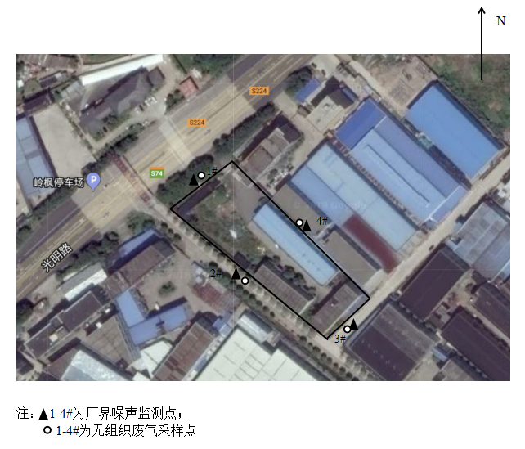

四、建设项目环境影响报告表主要结论及审批部门审批决定
一、环境影响报告表主要结论
1、水环境影响分析结论
本项目产生的污水主要为生活污水。生活污水经化池预处理、食堂废水经隔油池预处理达到《污水综合排放标准》（GB8978-1996）中三级标准后排入市政污水管网最后送三门县城市污水处理厂处理达到《城镇污水处理厂污染物排放标准》（GB
18918-2002）中一级B标准后排放，对周围水环境影响不大。
2、大气环境影响分析
项目聚氨酯生产废气经收集后采用活性炭吸附处理后通过1根15m排气简高空排放，废气排放浓度满足《合成树脂工业污染物排放标准》（GB31572-2015）中表4大气污染物排放限值；注塑废气经收集后通过1根15m排气筒高空排放，废气排放浓度满足《合成树脂工业污染物排放标准》（GB31572-2015）中表4大气污染物排放限值；粉碎粉尘经单独隔间、密闭加盖处理后对周边环境空气影响不大；食堂油烟经油烟净化器处理后高空排放，尾气浓度满足《饮食业油烟排放标准（试行））（GB18483-2001）小型要求。
由估算结果可知，项目有组织排放的非甲烷总烃最大落地浓度0.002074mg/m³，
最大浓度距离为342m，占标率为0.1%；无组织排放的非甲烷总烃最大落地浓度为
0.08213mg/m³，最大浓度距离为112m，占标率为4.11%。项目排放的非甲烷总烃在敏感点浓度均能满足相关的环境质量标准。项目排放的废气对周围大气环境质量影响不大，周环境功能区划可以维持现状。
3、噪声环境影响分析结论
根据预测结果可看出，项目建成投产后，设备噪声经过衰减，四周厂界昼间噪声预测值均满足《工业企业厂界环境噪声排放标准》（GB12348-2008）3类标准，离本项目最近的北山村居民点噪声预测值满足《声环境质量标准》（GB3096-2008）2类标准，因此，本项目产生的噪声在采取降噪措施后对周围环境影响不大。
4、固体废物影响分析结论
项目产生的固废主要为聚氨酯产品边角料、废包装桶、废包装袋、废活性炭以及生活垃圾。废包装桶和废活性炭需委托有危废处理资质的单位处理，聚氨酯产品边角料、废包装袋委托物资回收公司进行回收，生活垃收集后由环卫部门统一处置。在此基础上，对周围环境造成影响较小。
5、总结论
“浙江省三门县成超聚氨酯有限公司280万条/a胶带生产线建设项目”实际生产设备与原环评对比有所调整，主要是取消了聚氨酯产品的反应工序。由于项目建设周期较长，相关环保要求已发生了变化。在征求当地环境保护主管部门意见后，编制完成了该项目环境影响补充说明，并以此作为项目竣工环境保护验收的依据。
本报告针对企业现状实际生产工序重新计算了污染源强，对调整后的污染物排放情况进行预测分析，经预测，本项目产生的废气对周围环境影响较小，可达标排放。重新计算调整后车间的噪声源强，设备噪声经过衰减后可达标排放。
综上，本项目建设符合国家及地方产业政策，选址符合当地规划，在落实原环评及本补充报告中提出的污染防治措施的基础上，产生的“三废”均可达标排放，与原审批环评结论基本一致，因此，项目建设内容调整后从环保角度考虑是可行的。

二、环评补充说明结论
“浙江省三门县成超聚氨酯有限公司280万条/a股带生产线建设项目“实际生产设备与原环评对比有所调整，主要是取消了聚氨酯产品的反应工序。由于项目建设周期较长，相关环保要求已发生了变化。在征求当地环境保护主管部门意见后，编制完成了该项目环境影响补充说明，并以此作为项目竣工环境保护验收的依据。
本报告针对企业现状实际生产工序重新计算了污染源强，对调整后的污染物排放情况进行预测分析，经预测，本项目产生的废气对周围环境影响较小，可达标排放。重新计算调整后车间的噪声源强，设备噪声经过衰减后可达标排放。
综上，本项目建设符合国家及地方产业政策，选址符合当地规划，在落实原环评及本补充报告中提出的污染防治措施的基础上，产生的“三废”均可达标排放，与原审批环评结论基本一致，因此，项目建设内容调整后从环保角度考虑是可行的。

三、审批部门审批决定（三环保【2005】21号）
浙江省三门县成超聚氨有限公司：
你公同委托台州市环境料学设计研究院制的《280万条/年聚氯同步带系列产品生产线建设项目环境影响报告表》收恶。经研究，批复如下：
一、原则同意该项目在三门县上叶马洋北山区建设。项目占地面积9331平方米，总资1418万元。生产规模为年产280万条聚氨酯间带生产线。
二、本项目废水排放执行GB8978-1996《污水综合排放标准》中的一级准（县城污水处理厂建成运行后执行入网标准）；工艺废气排放放行GB16297-1996《大气污染物综合排放标准》二级标准，恶臭污染物排放执行GB14544-93《恶臭污染物排放标准》二级标准；厂界噪声执行GB12348-90《工业企业厂界噪声标准》中的Ⅱ类标准，岭枫公路一侧执行Ⅳ类标准。施工期间执行GB12523-90《（建筑施工场界根值》
三、鉴于本项目位于饮用水源保护区内，企业必须削减污染物排放量，并实施总量控制，其主要污染物总量控制目标为COD0.17t/a、氨氮0.03t/a。
四、你公司在项目设计、建设、环境管理中。必须落实报告表中提出的各项污染防治指施，确保各类污染物稳定达标排放，并着重做好以下几点：
1、作好清污分流和雨污分流工作。项目废水来源于生活污水和生产冷却水。本项目在县城西区污水管网未接入珠游溪拦水坝下游前，禁止投产；县城西区污水管网建成至拦水坝下游，允许度水经处理至一级标准后排入污水管网排放；西区管网建成且县城污水处理厂投入使用，允许废水达到入网标准排放。冷却水应循环使用，不得外排。
2、采用先进的设备，推行清洁生产工艺，从源头控制废气的产生量，对反应釜废气产生点，控制好反应温度，尽可能减少MOCA气化。反应釜气、注塑车间废气经收集处理后达标排放，油烟须经油烟净化器处理后达标排放。防治生产中的废气对操作人员身体健康造成伤害，生产车间应保证足够的通风。
3、合理布置厂房及设备。噪声源设备应安置在离厂界较远处，选用低噪声设备，采用隔声，减振，消声等手段，防止废气、噪声对区周边产生影响。
4、建立规范的固废堆放场，并到分类收集，分质处置，尽可能做到综合利用，无法利用的废物须作无害化处置，TDI、MOCA的包装物要求由厂家回收，不得随意作为废品出买，废聚氨酯属危险固废，必须委托有资质的单位统一处理。
5、企业应推行清洁生产，加强安全管理，注意防火，防止事故发生，建议做好绿化工作，绿化率不低于20%。
6、建议项目需严格执行环保“三同时”制度，需配套的环境保护设施，必须经环保部门竣工验收合格后，建设项目方可正式投入生产。
如不服本批复，可在本批复送达之日起六十之日内，向三门县人民政府或台州市环境保护局申请行政复议，也可以在十五日内直接向三门县人民法院提起行政诉讼。

五、验收监测质量保证及质量控制
一、验收监测方法
本项目监测分析方法见表5-1。
表5-1 监测分析方法一览表
序号 | 项目 | 分析方法 | 方法依据 | 仪器设备 | 检出限
噪声
1 | 厂界  噪声 | 《工业企业厂界环境噪声排放标准》 | GB 12348-2008 | 声级计  ZJKR-SB-2017-264 | /

二、质量保证
为了确保监测数据具有代表性、可靠性、准确性，在本次验收监测中对监测全过程包括布点、采样、实验室分析、数据处理等各环节进行严格的质量控制。具体要求如下：
1、合理布设监测点位，保证各监测点位布设的科学性和可比性；
2、由厂方提供验收监测期间的工况条件，验收监测工况负荷达到额定负荷的 75%以上。
3、现场采样、分析人员经技术培训，持证上岗后方可工作。
4、本次监测所用仪器、量器均为计量部门鉴定认证和分析人员校准合格的。
5、监测分析方法采用国家颁布的标准（或推荐）分析方法。
6、所有监测数据、记录必须经监测分析人员、审核人员和授权签字人三级审核， 经过校对、校核，最后由授权签字人签字。
三、质量控制
噪声监测分析
监测时使用经计量部门检定、并在有效使用期内的声级计；声级计在测试前后用标准声源进行校准，测量前后仪器的灵敏度相差不大于 0.5dB。

六、验收监测内容
该项目验收监测内容为噪声监测。
1、噪声
根据GB12348-2008《工业企业厂界环境噪声排放标准》进行厂界噪声测量。监测时沿厂界设置4个测点，在昼间夜间各测1次，连续测2天。具体内容见表6-1。

表6-1 厂界噪声监测内容表
类别 | 监测点位 | 监测因子 | 监测频次 | 监测周期
噪声 | 厂界北侧 | LAeq | 昼间、夜间  1次/天 | 2天
噪声 | 厂界东侧 | LAeq | 昼间、夜间  1次/天 | 2天
噪声 | 厂界南侧 | LAeq | 昼间、夜间  1次/天 | 2天
噪声 | 厂界西侧 | LAeq | 昼间、夜间  1次/天 | 2天

七、验收监测结果
一、验收监测期间生产工况记录
浙江省三门县成超聚氨酯有限公司污染防治设施进行竣工验收的监测日期为2018年08月29日、30日两天。在这2天的监测期间，浙江省三门县成超聚氨酯有限公司生产正常，胶带合计日产9060条。该项目的总设计日生产能力为9333条，则以监测期间平均日产量计算，达到97.1%的生产负荷。监测期间，该公司各生产设备、环保设施正常运行，生产工况详见表7-1。

表7-1 监测期间产品工况表
产品名称 | 时间 | 实际产量  （条/天） | 平均产量  （条/天） | 设计产量  （条/天） | 生产负荷
胶带 | 08月29日 | 9020 | 9060 | 9333 | 96.6%
胶带 | 08月30日 | 9100 | 9060 | 9333 | 97.5%
由上表可知，根据现场调查及企业提供资料，监测期间该公司产品的生产负荷满足测试要求。

表7-2 监测期间气象参数
采样日期 | 风向 | 风速（m/s） | 温度（℃） | 大气压（Kpa） | 天气状况
2018.08.29 | 南转东南风 | 1.4-1.7 | 28.4-35.8 | 100.40-100.54 | 晴
2018.08.30 | 南转东南风 | 1.3-1.6 | 28.8-31.2 | 100.54-100.84 | 晴

二、验收监测结果及评价
1、噪声
1.1噪声监测结果
监测结果见表7-3。
表7-3 厂界噪声监测汇总表
测点编号 | 昼间
测点编号 | 1# |  | 2# | 3# | 4#
2018.08.29 |  | 60.4 | 59.6 | 58.9 | 63.2
2018.08.30 |  | 61.3 | 59.7 | 58.6 | 63.8
3类区标准 | 65 |  | 65 | 65 | 65
达标情况 | 达标 |  | 达标 | 达标 | 达标
测点编号 | 夜间
测点编号 | 1# |  | 2# | 3# | 4#
2018.08.29 | 48.7 |  | 48.0 | 47.3 | 49.2
2018.08.30 | 49.2 |  | 47.3 | 46.8 | 50.2
3类区标准 | 55 |  | 55 | 55 | 55
达标情况 | 达标 |  | 达标 | 达标 | 达标
1.2噪声结果评价
根据GB12348-2008《工业企业厂界环境噪声排放标准》3类区标准，监测期间浙江省三门县成超聚氨酯有限公司厂界各测点昼间、夜间噪声测值均符合3类区标准。

2、固废调查与评价
该项目主要固体废物有废包装桶、废活性炭、聚氨酯产品边角料、废包装袋、废塑料以及生活垃圾。该项目已针对危险固废设置1间危险固废仓库，为密闭单间，防风防雨，地面硬化处理，门口上锁并黏贴危废贮存场所标志牌及周知卡。该公司产生的危险固废委托资质单位代为处置。该公司对危险废物贮存设施的选址、设计、运行等基本符合（GB18597-2001）《危险废物贮存污染控制标准》要求。该项目一般固废生活垃圾在厂区内设置多个室外塑料垃圾桶，由环卫部门定期清运；聚氨酯产品边角料、废包装袋外售给物资回收公司；废包装桶回收综合利用。详情见表7-4。

表7-4 固废产生情况及处置方式一览表
序号 | 固废名称 | 属性 | 废物代码 | 外排量(t/a) | 环评要求 | 实际情况
1 | 废活性炭 | 危险固废 | HW49  900-041-49 | 0 | 委托由资质单位处理 | 委托台州市德长环保有限公司处理
2 | 废包装桶 | 一般固废 | / | 0 | 回收综合利用 | 回收综合利用
3 | 聚氨酯产品边角料 | 一般固废 | / | 0 | 外售给物资回收公司 | 外售给物资回收公司
4 | 废包装袋 | 一般固废 | / | 0 | 外售给物资回收公司 | 外售给物资回收公司
6 | 生活垃圾 | 一般固废 | / | 0 | 环卫部门清运 | 环卫部门清运

八、验收监测结论
一、结论
1、验收工况
监测期间，该公司产品的生产负荷及环保设施均在正常运行，产品的生产负荷满足要求。
2、噪声监测结论
根据GB12348-2008《工业企业厂界环境噪声排放标准》3类区标准，监测期间浙江省三门县成超聚氨酯有限公司厂界各测点昼间、夜间噪声测值均符合3类区标准。
3、固体废弃物调查结论
根据实地调查，该公司产生固废主要有：废包装桶、废活性炭、聚氨酯产品边角料、废包装袋、废塑料以及生活垃圾。该项目已针对危险固废设置1间危险固废仓库，为密闭单间，防风防雨，地面硬化处理，门口上锁并黏贴危废贮存场所标志牌及周知卡。该项目一般固废生活垃圾在厂区内设置多个室外塑料垃圾桶，由环卫部门定期清运；聚氨酯产品边角料、废包装袋外售给物资回收公司；废包装桶回收综合利用。项目固废均能妥善处置，不向周边环境直接排放，不会对周边环境产生不良影响。
4、总结论
浙江省三门县成超聚氨酯有限公司在项目建设的同时，针对生产过程中产生的固废建设了相应的环保设施。该项目产生的噪声排放达到国家相应排放标准。我公司认为浙江省三门县成超聚氨酯有限公司符合建设项目竣工环保设施验收条件。
5、建议与措施
（1）企业须进一步加强对现场的管理，特别是对环保设施、车间的管理，建立巡查制度，做好台账纪录，发现问题及时解决，确保污染物稳定达标排放；
（2）充分落实该项目环评要求严防环境污染事故发生，确保企业长效稳定发展；
（3）加强废气处理设施管理，定期维护，确保污染物稳定达标排放；
（4）加强环保宣传，加强环保人员的责任心，建立长效的管理制度，重视环境保护，健全环保制度，加强职工污染事故方面的学习和培训，并组织进行污染事故方面的演练。

附件1
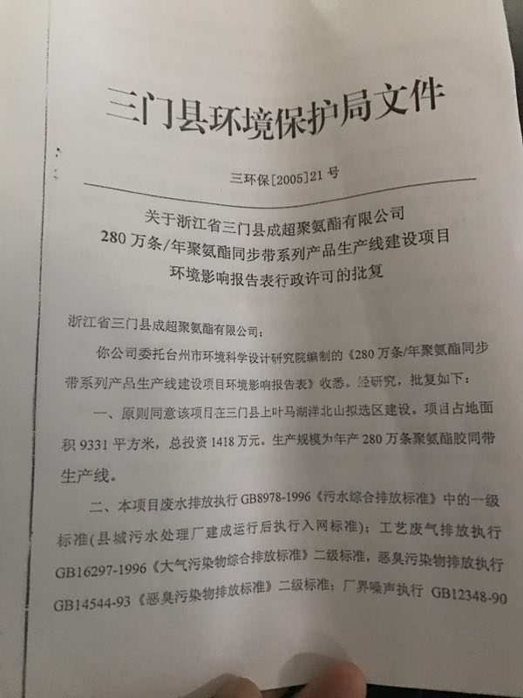

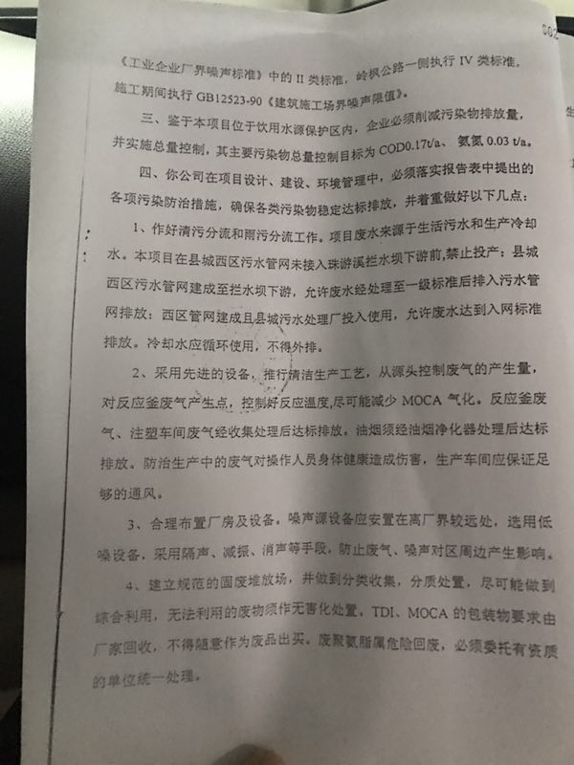

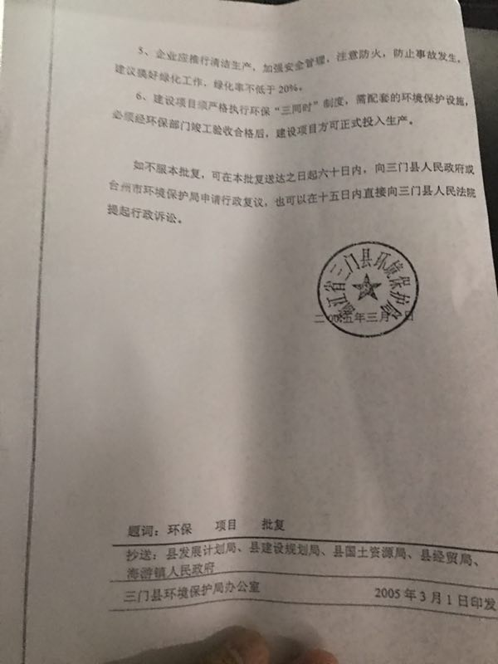
附件2
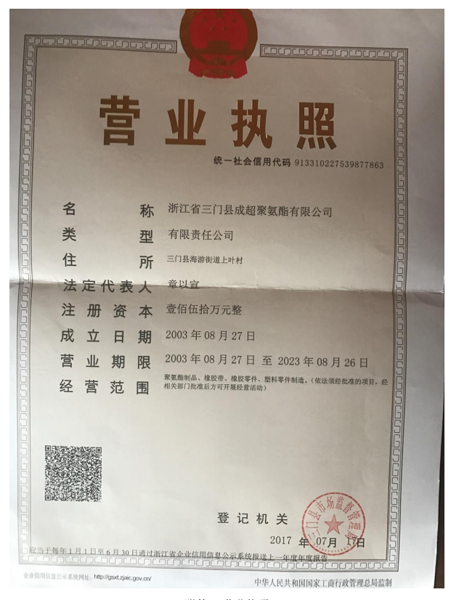

附件3
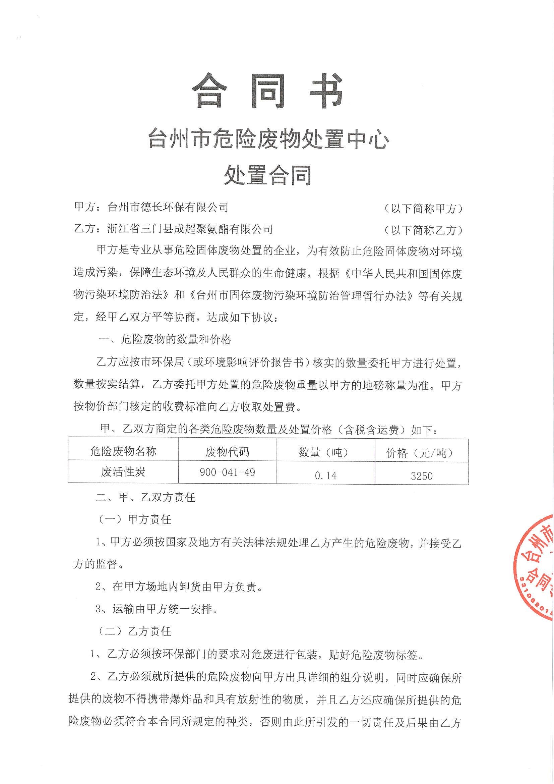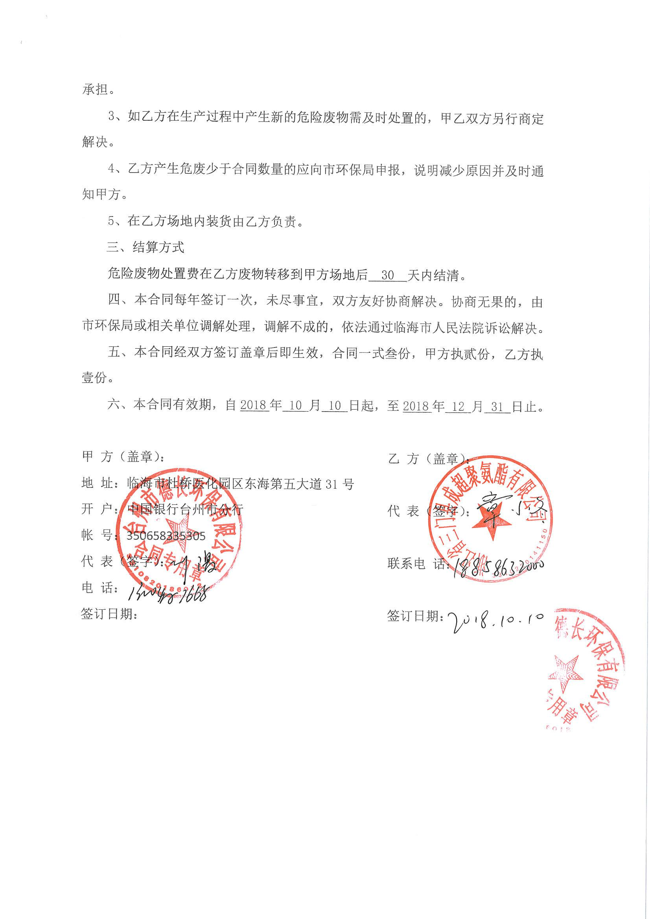

附件4
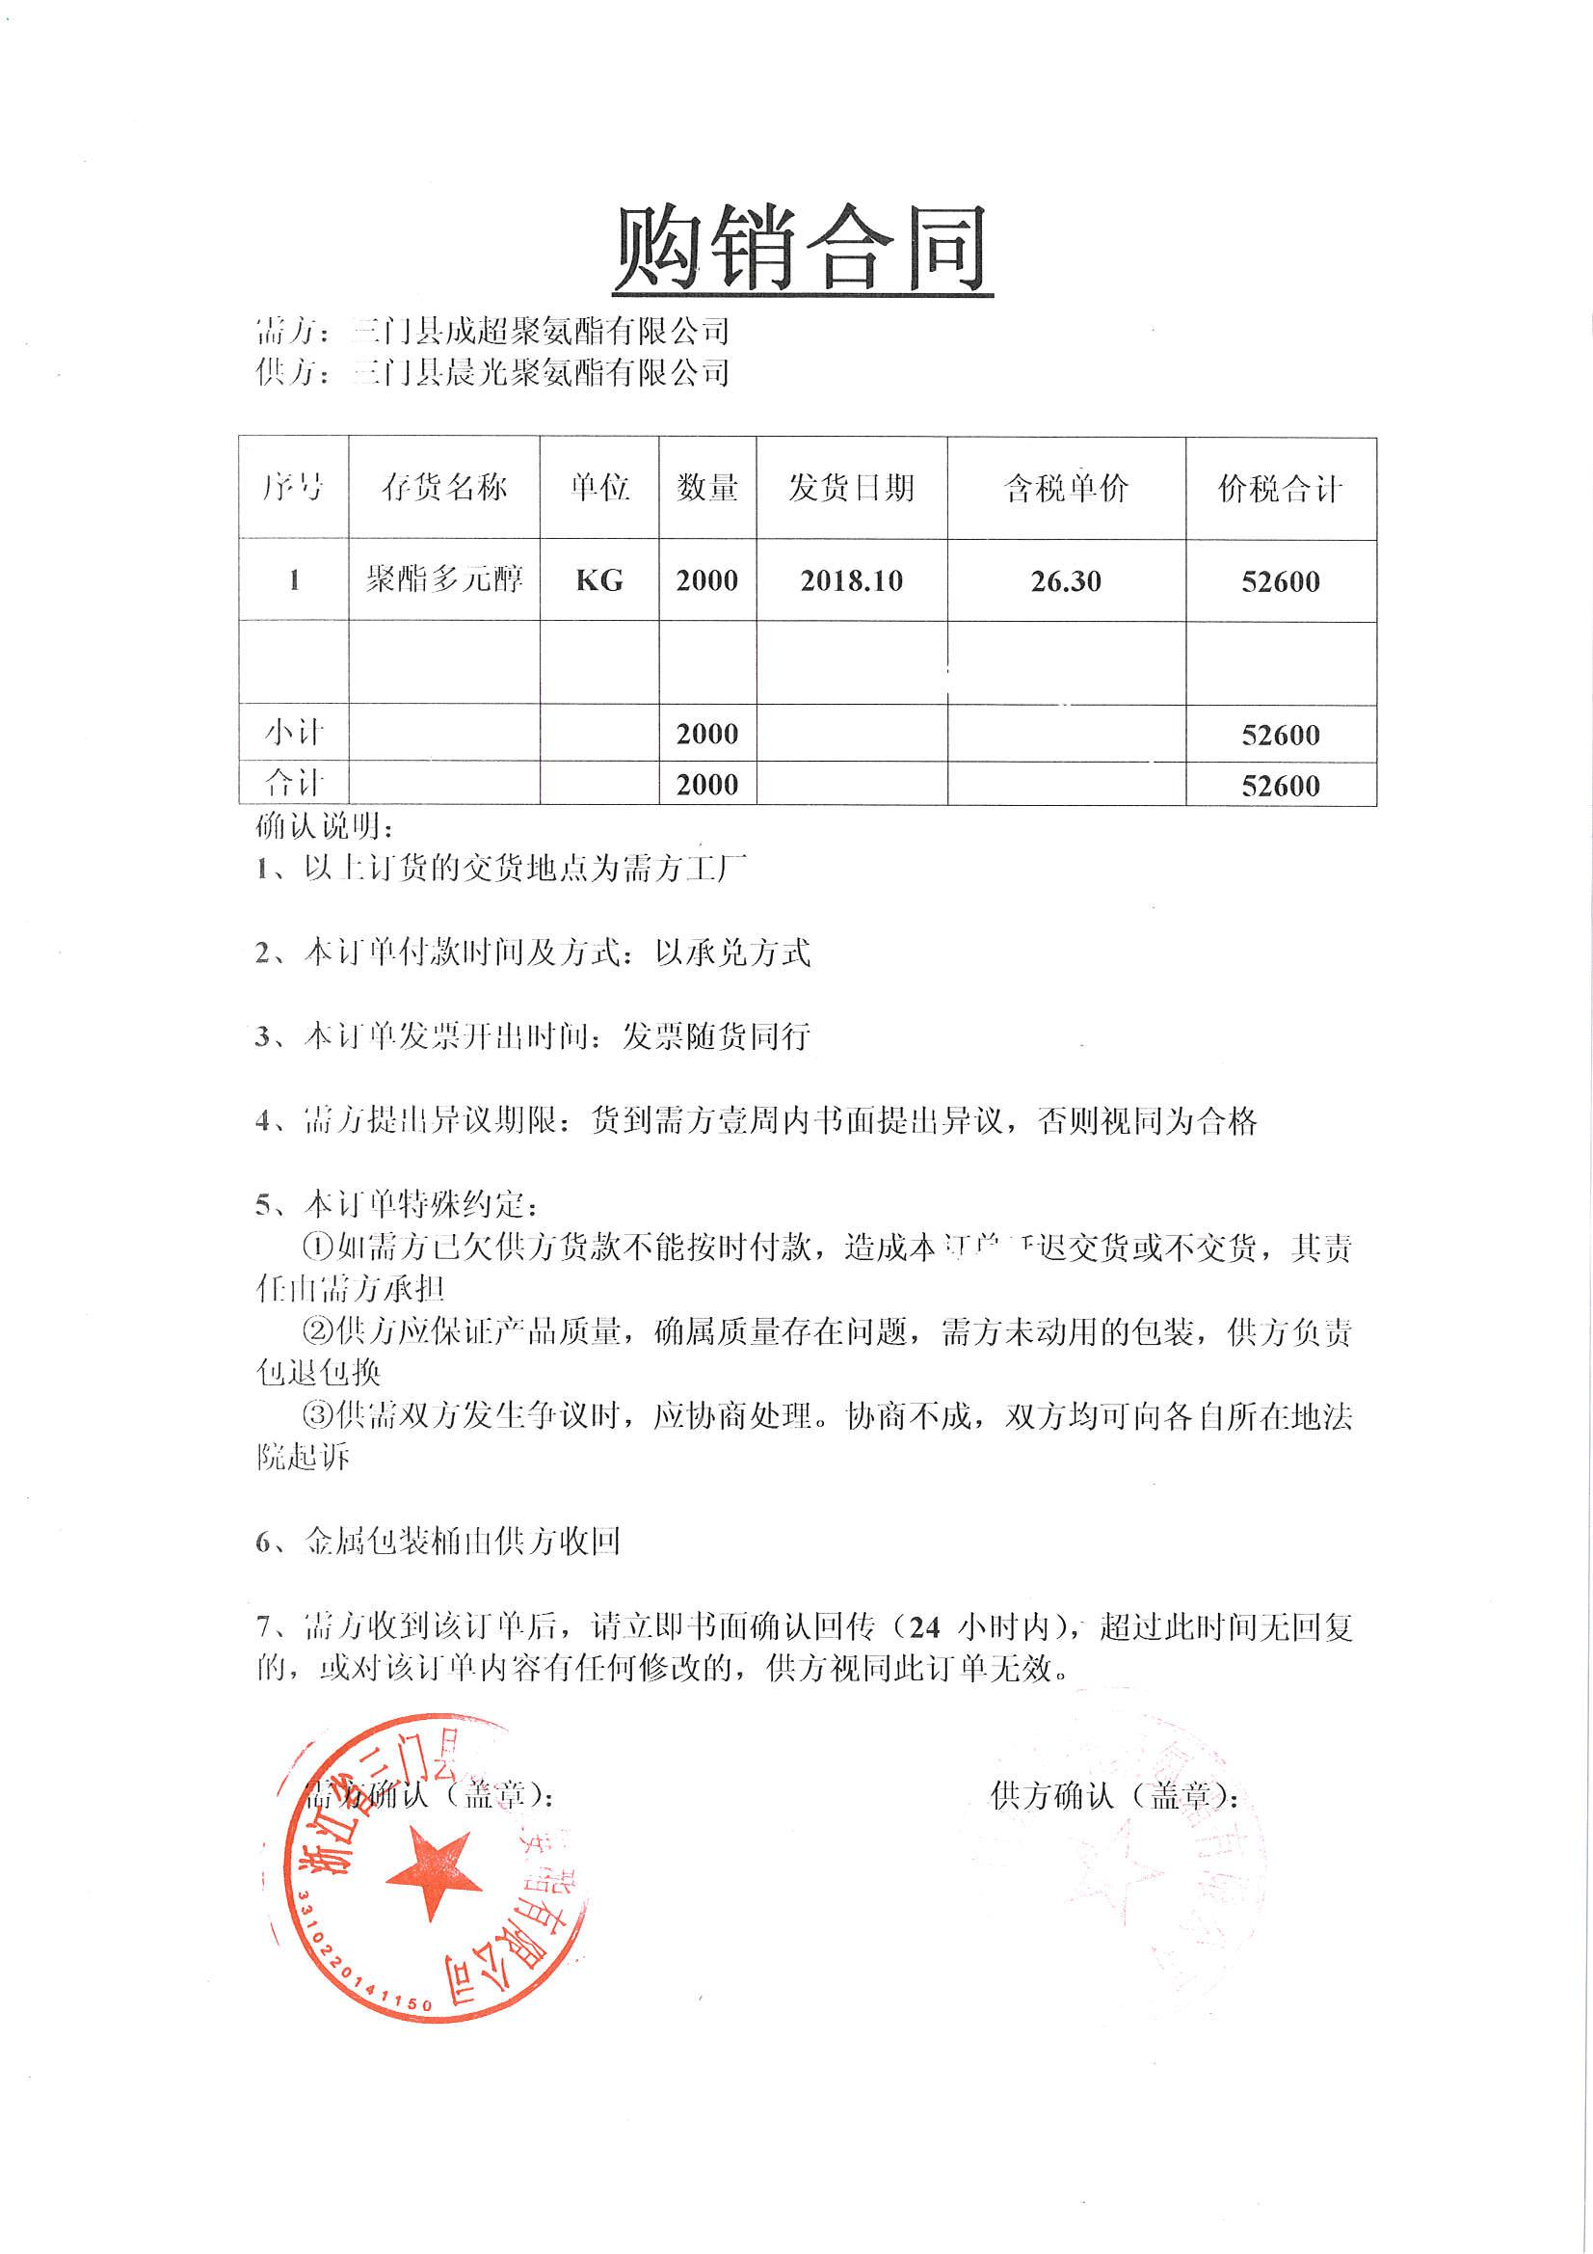

建设项目竣工环境保护“三同时”验收登记表

填表单位（盖章）： 填表人（签字）： 项目经办人（签字）：
建设项目 | 项目名称 |  |  | 年产280万条/a胶带生产项目 |  |  |  |  |  |  | 项目代码 |  |  | 建设地点 |  | 三门县海游街道上叶村
建设项目 | 行业类别（分类管理名录） |  |  | P99 |  |  |  |  |  |  | 建设性质 |  | √□新建 □ 改扩建 □技术改造 |  |  | 项目厂区中心经度/纬度 |  | 东经E121°19′52.93″  北纬N29°05′35.42″
建设项目 | 设计生产能力 |  |  | 年产280万条/a胶带 |  |  |  |  |  |  | 实际生产能力 |  | 年产280万条/a胶带 | 环评单位 |  | 台州市环境科学设计研究院  浙江东天虹环保工程有限公司
建设项目 | 环评文件审批机关 |  |  | 三门县环境保护局 |  |  |  |  |  |  | 审批文号 |  | 三环保[2005]21号 | 环评文件类型 |  | 报告表
建设项目 | 开工日期 |  |  | / |  |  |  |  |  |  | 竣工日期 |  | / | 排污许可证申领时间 |  | /
建设项目 | 环保设施设计单位 |  |  | / |  |  |  |  |  |  | 环保设施施工单位 |  | / | 本工程排污许可证编号 |  | /
建设项目 | 验收单位 |  |  | 浙江省三门县成超聚氨酯有限公司 |  |  |  |  |  |  | 环保设施监测单位 |  | 浙江康瑞检测有限公司 | 验收监测时工况 |  | 97.1%
建设项目 | 投资总概算（万元） |  |  | 1418 |  |  |  |  |  |  | 环保投资总概算（万元） |  | 18 | 所占比例（%） |  | 1.3
建设项目 | 实际总投资 |  |  | 1420 |  |  |  |  |  |  | 实际环保投资（万元） |  | 19 | 所占比例（%） |  | 1.3
建设项目 | 废水治理（万元） |  |  | 2 | 废气治理（万元） | 15 | 噪声治理（万元） |  |  | 1 | 固体废物治理（万元） |  | 1 | 绿化及生态（万元） |  |  | 其他（万元）
建设项目 | 新增废水处理设施能力 |  |  |  |  |  |  |  |  |  | 新增废气处理设施能力 |  |  | 年平均工作时 |  | 2560h
运营单位 |  |  |  | 浙江省三门县成超聚氨酯有限公司 |  |  |  | 运营单位社会统一信用代码（或组织机构代码） |  |  |  |  | 913310227539877863 | 验收时间 |  | 2018年10月
污染  物排  放达  标与  总量  控制（工  业建  设项  目详填） |  | 污染物 |  | 原有排  放量(1) | 本期工程实际排放浓度(2) | 本期工程允许排放浓度(3) | 本期工程产生量(4) |  | 本期工程自身削减量(5) |  | 本期工程实际排放量(6) | 本期工程核定排放总量(7) | 本期工程“以新带老”削减量(8) | 全厂实际排放总量(9) | 全厂核定排放总量(10) |  | 区域平衡替代削减量(11) |  | 排放增减量(12)
 |  | 废水 |  |  |  |  |  |  |  |  |  |  |  | 0.16 | 0.1741
 |  | 化学需氧量 |  |  | 111 | 500 |  |  |  |  |  |  |  | 0.08 | 0.104
 |  | 氨氮 |  |  | 19.0 | 35 |  |  |  |  |  |  |  | 0.008 | 0.014
 |  | VOCs |  |  |  |  |  |  |  |  |  |  |  | 0.14 | 0.313
 |  | 与项目有关的其他特征污染物
注：1、排放增减量：（+）表示增加，（-）表示减少。2、(12)=(6)-(8)-(11)，（9）= (4)-(5)-(8)- (11) +（1）。3、计量单位：废水排放量——万吨/年；废气排放量——万标立方米/年；工业固体废物排放量——万吨/年；水污染物排放浓度——毫克/升

